KAYSERİ ÜNİVERSİTESİ

Kayseri Üniversitesi Sürekli Eğitim Uygulama ve Araştırma Merkezi

FAALİYET RAPORU
2022

OCAK 2023

İÇİNDEKİLER
BİRİM YÖNETİCİSİ SUNUŞU III
I- GENEL BİLGİLER 2
A. Misyon ve Vizyon 2
B. Yetki, Görev ve Sorumluluklar 3
C. İdareye İlişkin Bilgiler 4
1-Fiziksel Yapı 6
2.Teşkilat Yapısı 7
3.Teknoloji ve Bilişim Altyapısı 7
4.İnsan Kaynakları 8
5.Sunulan Hizmetler 9
6- Yönetim ve İç Kontrol Sistemi 10
II-AMAÇ ve HEDEFLER 10
A) Temel Politikalar ve Öncelikler 11
B) İdarenin Stratejik Planında Yer Alan Amaç ve Hedefler 11
III-FAALİYETLERE İLİŞKİN BİLGİ VE DEĞERLENDİRMELER 12
A.MALİ BİLGİLER 12
1.Bütçe Uygulama Sonuçları 12
2- Mali Denetim Sonuçları 12
3- Diğer Hususlar 13
B- PERFORMANS BİLGİLERİ 15
1.Faaliyet Bilgileri 15
IV- KURUMSAL KABİLİYET ve KAPASİTENİN DEĞERLENDİRİLMESİ 15
A-Üstünlükler 15
B-Zayıflıklar 16
C- Değerlendirme 16
V- ÖNERİ VE TEDBİRLER 17
VI-EKLER………………………………………………………………………………………………………18

BİRİM YÖNETİCİSİ SUNUŞU

21. yüzyıl sürekli ilerleyen ve gelişen teknolojinin sonucu olarak tüm dünyada bilgilerin çok hızlı eskiyerek yerini yenilerinin aldığı ve bu yüzden insanların sahip olduğu bilgilerle hayatlarını sürdürmelerinin neredeyse imkânsız hale geldiği bir yüzyıl olarak çıkagelmiştir.
Dolayısıyla içinde bulunduğumuz yüzyıl insanların var olan bilgilerini sürekli güncellemelerini zorunlu kılmaktadır. Bu da yaşam boyu öğrenme ve sürekli eğitimi toplumlar
için vazgeçilmez kılmaktadır.
Bölgemizin hayat boyu öğrenme gereksinimlerini karşılamak üzere faaliyete başlamış olan Merkezimiz kurulduğu tarihten bu yana çeşitli yaşam boyu öğrenme etkinliği
gerçekleştirmiştir.
Bu raporda Merkezimizin genel tanıtımı yapılmış, Merkezimiz tarafından 2021 yılında gerçekleştirilmiş faaliyetler mali bilgiler ve istatistiki veriler eşliğinde sunulmuş, Merkezin kurumsal kabiliyet ve kapasitesi değerlendirilmiş ve önümüzdeki dönemlere yönelik olarak gerçekleştirilmesi planlanan faaliyetler ifade edilmiştir.
Merkezimiz 2022 yılına ait tüm bilgiler doğru, güvenilir verilere dayanılarak hazırlanmış olup, ilgili kurumlar ve kamuoyunun bilgisine saygıyla sunulmuştur.

Öğr.Gör.Emine TÜRKARSLAN
Merkez Müdürü

İmza

I- GENEL BİLGİLER

Kayseri Üniversitesi Sürekli Eğitim Uygulama ve Araştırma Merkezi (KAYSEM) misyon ve vizyonu, teşkilat yapısı, sunulan hizmetler, insan kaynakları, fiziki kaynakları ve mevzuatına ilişkin bilgiler bu bölümde verilmiştir.

A. Misyon ve Vizyon
Misyon
Bilgi toplumunun gereklerini yerine getirmek üzere sahip olduğumuz bilgi birikimi ve deneyimlerimizle, herkesin ulaşabileceği yaşam boyu eğitim programları düzenleyerek; öncelikle bulunduğumuz bölgede, uzun vadede ise ulusal ve uluslararası eğitim sahnesinde etkin, saygın bir aktör olarak yer almaktır.
Vizyon
- Sürekli eğitimler ile üstün kalitede programlar sunmak,
- Eğitim programlarının hazırlanması, sunumu ve değerlendirilmesinde sürekli analizler yaparak hizmet kalitesini arttırmak,
- Bilgiyi ve bilimi toplum yararına sunmanın en etkin süreçlerini geliştirmek,
- Toplumun zorunlu ihtiyacı olan sürekli öğrenme ve gelişmeyi bir yaşam biçimi haline getirmek,
- Bilgi açığı bulunan toplumsal sorunlara duyarlılık göstermek ve buna yönelik projeler üretmek,
- Programlarımızda yer alan katılımcıların eğitim-öğrenim gereksinimlerini karşılamak ve yeni ufuklar açmak,
- Düzenlenecek eğitim programları ile faaliyet gösterdiğimiz bölgenin ekonomik ve kültürel gelişimine katkıda bulunmak
- KAYSEM'İN kuruluş amacı, Kayseri Üniversitesinde örgün önlisans, lisans ve lisansüstü öğretim programları dışında verilecek eğitim programlarını (kurs, seminer, konferans, vb) düzenlemek ve koordinasyonunu sağlamak ve bu şekilde Üniversitemizin; toplum, kamu/özel sektör ve ulusal/uluslararası kuruluşlar ile olan işbirliğinin gelişmesine katkıda bulunmaktır.

B. Yetki, Görev ve Sorumluluklar

Merkezimiz Üniversitemizin ihtiyaç duyduğu alanlarda, gerek kamu gerekse özel sektörden gelen talepler doğrultusunda ihtiyaç duyulan alanlarda kişisel, kurumsal, toplumsal ve endüstriyel olarak ihtiyaç duyulan her türlü eğitim, kurs, sertifika programı, seminer, çalıştay, konferans ve benzeri etkinlikler düzenlemek ve aynı çerçevede yetkilendirildiği sınavları gerçekleştirmek ve belgelendirmek suretiyle Üniversitenin ulusal ve uluslararası düzeyde özel sektör ve kamu kuruluşları ile işbirliğinin gelişmesine yönelik çalışmaları yapmayı hedeflemiştir.
Merkezimiz;
a) İhtiyaç duyulan çeşitli konularda eğitim ve sertifika programları açmak, kurslar ve diğer etkinlikleri düzenlemek.
b) İnternet yoluyla her yaşa ve çeşitli ilgi gruplarına yönelik uzaktan eğitim programları açmak.
c) Kamu ve özel kurum ve kuruluşların ihtiyaçlarına yönelik hizmet içi eğitim programları düzenlemek.
ç) Gerçek ve tüzel kişilere her türlü danışmanlık hizmetleri vermek, ortak projeler hazırlamak, ihalelere katılmak, alanda çalışan uzmanlardan hizmet almak, kurs ve benzeri çalışmalarda gerektiğinde bu kişilerle işbirliği yapmak.
d) Teknik veya istatistiki analizler yapmak veya yaptırmak.
e) Rehberlik ve kişisel gelişim eğitimleri vermek, psikolojik danışma hizmetleri düzenlemek.
f) Merkezin faaliyet alanlarında yer alan konularla ilgili ulusal ve uluslararası alanda çalışmalar yapmak, bu konulardaki temsilcilik alma kararlarını Rektörlüğe, Üniversite Yönetim Kuruluna veya Senatoya sunmak.
g) Ara elemanlar yetiştirmeye yönelik eğitim, her türlü sınava yönelik hazırlık kursu düzenlemek bu alanda danışmanlık hizmetleri vermek, sınavlar yapmak, belgeler vermek.
ğ) Türk Akreditasyon Kurumu tarafından öngörülen akreditasyon gerekliliklerine ve Mesleki Yeterlilik Kurumu tarafından belirlenen esaslarla uyumlu ulusal ve uluslararası personel belgelendirme eğitimleri düzenlemek, sınavlar yapmak ve belgeler vermek.
h) Ulusal ve uluslararası bilimsel, kültürel alışverişi sağlama ve sosyal kaynaşmayı geliştirmek için sanat, kültür ve spor faaliyetleri düzenlemek ve bu alanlarda yayınlar yapmak.
ı) Gereği hâlinde yurt içi ve yurt dışındaki diğer üniversitelerle işbirliği yapmak, yardımlaşmak, ortaklaşa veya onlar adına; sertifikasyon, akreditasyon veya her türlü eğitim ve belgelendirme, danışmanlık, sempozyum, kongre, çalıştay ve benzeri her türlü organizasyonu gerçekleştirmek, ulusal ve uluslararası projeler veya etkinlikler düzenlemek.
i) Sürekli eğitim kapsamına giren ve Rektör tarafından önerilen ve/veya Yönetim Kurulunca kararlaştırılan diğer faaliyetleri gerçekleştirmek.

C. İdareye İlişkin Bilgiler

- Birimin Tarihçesi
Sürekli Eğitim Uygulama ve Araştırma Merkezi (KAYSEM) 5 Mart 2019 tarih ve 30705 sayılı Resmi Gazete’ de yayımlanan Kayseri Üniversitesi Sürekli Eğitim Uygulama ve Araştırma Merkezi Yönetmeliği ile kurulmuştur.
- Birimin Yerleşkesi
Kayseri Üniversitesi 15 Temmuz Yerleşkesi Teknik Bilimler Meslek Yüksek Okulu 3. Kat. Talas / KAYSERİ
Üniversitemiz web sayfası https://www.kayseri.edu.tr
KAYSEM web sayfası: https://kaysem.kayseri.edu.tr/
E-Posta: kaysem@kayseri.edu.tr

- Birimin Mevzuatı
Merkez Yönetim Organları
- Müdür.
- Müdür Yardımcıları.
c) Yönetim Kurulu.
d) Danışma Kurulu.

Müdürün Görevleri
- Merkezi temsil etmek,
- Merkezin amaçlarını gerçekleştirmeye yönelik faaliyetler planlamak ve yürütmek,
- Yönetim Kurulunun gündemini belirlemek ve alınan kararları uygulamak,
- Uygulanan programlara ve faaliyetlere ilişkin koordinasyonu sağlamak,
- Merkezin faaliyet raporunu ve bir sonraki yıla ait çalışma programını düzenlemek ve Rektörün onayına sunmak,
- Merkezin yıllık bütçesini hazırlayarak, Yönetim Kurulunun onayına sunmak,
- Merkezin bütçe harcamalarını düzenlemek

Müdür Yardımcılarının Görevleri
- Merkezin Misyon, Vizyon ve Kalite Politikasını belirlenmesine katkı sağlamak,
- Merkezin hedeflerini ve hedeflere ulaşmak için yapılacak faaliyetlerin belirlenmesine katkı sağlamak,
- Merkez Yönetim Kurulu toplantılarında raportörlük yapmak,
- Merkez Müdürünün yokluğunda Merkez Müdürünün yerine vekâlet etmek,
- Faaliyet Raporları ve Performans bütçelerini merkez müdürü ile hazırlamak,
- Sertifika programlarının işleyiş ve organizasyonunun sağlanması,
- Proje ve görevlerde müdüre yardımcı olmak.
- Merkezde yürütülen sertifika programlarında görev alacak öğretim üyelerinin görevlendirilmelerine katkı sağlamak,

Yönetim Kurulu Görevleri
- Merkezin çalışmalarıyla ilgili plan ve programların hazırlanmasını ve uygulanmasını sağlamak.
- Eğitim, uygulama, araştırma, danışmanlık ve yayın konularındaki talepleri değerlendirmek, bu faaliyetlerle ilgili içerik, personel, süre, ücret ve benzeri konuları karara bağlamak.
- İlgili faaliyet ve programların sonunda verilecek katılım belgesi, sertifika ve benzeri belgelerin verilme esaslarını belirlemek.
- Müdürün, Merkezin yönetimi ile ilgili getireceği bütün işleri değerlendirerek karar almak.
- Gerekli hallerde Merkezin faaliyetleriyle ilgili konularda çalışma grupları oluşturmak ve bunların görevlerini düzenlemek.
- Her faaliyet dönemi (takvim yılı) sonunda Merkez Müdürlüğünce hazırlanmış olan o yıl ile ilgili faaliyet raporunu görüşüp sonucu Rektörlüğe sunmak.
- 2547 sayılı Kanun kapsamında verilen diğer görevleri yerine getirmek.

Danışma Kurulu Görevleri
- Merkezin genel stratejilerini ve politikalarını oluşturmada yardımcı olmak.
- Merkezin kendi amaçlarına uygun etkinlikleri gerçekleştirebilmesi için gerektiğinde diğer kamu kurumlarıyla ve özel sektörle iş birliğini geliştirebilmesine yardımcı olmak üzere Yönetim Kuruluna tavsiye niteliğinde görüş belirtmek ve önerilerde bulunmak.

1-Fiziksel Yapı

Kayseri Üniversitesi 15 Temmuz Yerleşkesi Teknik Bilimler Meslek Yüksek Okulu 3. Kat. Talas / KAYSERİ içerisinde faaliyet sürdürmektedir.

Yerleşke | Bina adı | Birimi | Kapalı alan  m2 | Fonksiyonu  (Eğitim, İdari, Araştırma vb...)
Kayseri Üniversitesi 15 Temmuz Yerleşkesi | Teknik Bilimler Meslek Yüksek Okulu 3. Kat. | Sürekli Eğitim Uygulama ve Araştırma Merkezi (KAYSEM) |  | Araştırma

Araştıma Alanları
 | Sayı | Alan (m²)
İdari Personel Çalışma Ofisi | 1
Atölye
Laboratuvar
………
Toplam

Teşkilat Yapısı

3.Teknoloji ve Bilişim Altyapısı

3.1- Bilgisayarlar (Donanım Altyapısı)

BİRİM ADI | Masa Üstü Bilgisayar  (all in one, hepsibir arada bilgisayar) | Bilgisayar  Monitörü | Bilgisayar  Kasası | Dizüstü  Bilgisayar | Tablet
KAYSEM | 3
TOPLAM | 3

3.2- Diğer Bilgi ve Teknolojik Kaynaklar

TEKNOLOJİK KAYNAKLAR | Projeksiyon | Yazıcı/Tarayıcı/Fotokopi | Fotoğraf Makinası | Video Kamera | Televizyon | Telefon/Faks | Barkod Okuyucu | Barkod Yazıcı | Baskı Makinası | Varsa diğer cihazlar belirtilecektir.
 |  | 3
Toplam |  | 3

4.İnsan Kaynakları

Akademik Personel

.
Unvanlar İtibari ile Akademik Personel Sayısı

 | Kadroların Doluluk Oranına Göre
 | Dolu | Boş | Toplam
Profesör
Doçent
Dr. Öğretim Üyesi
Öğretim Görevlisi |  | 3 | 3
Araştırma Görevlisi
Toplam |  | 3 | 3

Akademik Personelin Yaş İtibariyle Dağılımı
 | 21-25 Yaş | 26-30 Yaş | 31-35 Yaş | 36-40 Yaş | 41-50 Yaş | 51- Üzeri
Kişi Sayısı |  |  | 3
Yüzde %

Akademik Personelin Cinsiyet İtibari ile Dağılımı
Ünvanı | Kadın | Erkek | Toplam
Profesör
Doçent
Dr.Öğr. Üyesi
Öğretim Görevlisi | 1 | 2 | 3
Araştırma Görevlisi
TOPLAM | 1 | 2 | 3

Sürekli İşçiler

Sürekli İşçilerin Eğitim Durumuna Göre Dağılımı
 | İlköğretim | Lise | Ön Lisans | Lisans | Yük. Lisans ve Doktora
Kişi Sayısı |  |  | 1
Yüzde % |  |  | 100

Sürekli İşçilerin Hizmet Süresi
 | 1–5 Yıl | 6–10 Yıl | 11–15 Yıl | 16–20 Yıl | 21–25 Yıl | 25 Yıl ve Üzeri
Kişi Sayısı |  |  | 1
Yüzde |  |  | 100
Sürekli İşçilerin Cinsiyete Göre Dağılımı
 | Kadın | Erkek
Kişi Sayısı | 1
Yüzde % | 100

Sürekli İşçilerin Yaş İtibariyle Dağılımı
 | 20-25 Yaş | 26-30 Yaş | 31-35 Yaş | 36-40 Yaş | 41-50 Yaş | 51- Üzeri
Kişi Sayısı |  |  | 1
Yüzde |  |  | 100

5.Sunulan Hizmetler

5.1- Araştırma Merkezleri Hizmetleri

- Birim web sitesi kurulumu tamamlanmıştır.
- Web sitesi içerisinde birim hakkında bilgilere, duyurulara, haberlere rahatlıkla ulaşım sağlanmıştır.
- Birimde düzenlenecek eğitimlere başvuru için online başvuru paneli aktif hale getirilmiştir.
- Merkez bünyesinde danışmanlık faaliyetleri, sertifikalı kişisel gelişim ve meslek edinme kursları düzenlenmektedir.
- Birim sertifikalandırma sürecinde E-devlet kapısında sorgulanabilir ve doğrulanabilir sertifikasyon sürecine geçiş yapmıştır.
- Birim, programlarının eğitim-öğretim amaçlarına ulaştığından, öğrencilerin ve toplumun ihtiyaçlarına cevap verdiğinden emin olmak için programlar periyodik olarak gözden geçirilerek güncellenmektedir.
- Ziraat Bankası ile Üniversitemiz arasında imzalanan ‘’Ziraat Bankası Genç Çiftçi ve Kadın Çiftçi Kredi Paketleri kapsamındaki sertifikasyon süreci ‘’Eğitim Programı İş Birliği Protokolü kapsamında 2023 yılında Süt Sığırcılığı, Büyükbaş Hayvan Besiciliği
Küçükbaş Hayvancılık, Etli Piliç Yetiştiriciliği, Arıcılık, Seracılık (Basit Sera),Tıbbi ve Aromatik Bitki Yetiştiriciliği eğitimleri düzenlenecektir.
- Birimde Talas Belediyesi ile gerçekleştirilen toplantılar ve yapılan ortak çalışmalar ile 2023 yılı Mart ayında tamamlanması beklenen Talas Restorasyon Merkezinde ‘Taş Restoratörlüğü, Ahşap Restoratörlüğü ve Demir Restoratörlüğü ‘’eğitimlerinin eğitim –öğretim, sertifikalandırma ve sınav süreçlerini yürütecektir.

6- Yönetim ve İç Kontrol Sistemi

Merkezimizin satın alma, ihale gibi karar alma süreçleri, mali yönetim ve harcamaları Döner Sermaye İşletme Müdürlüğü tarafından gerçekleştirilmektedir.

II-AMAÇ ve HEDEFLER
- Türkiye’nin çalışma alanlarına göre nitelikli insan gücü ihtiyacını belirlemek.
- Gelişme ve kalkınma sürecinde oluşabilecek yeni iş alanlarını tespit etmek.
- Üniversitenin örgün lisans ve lisansüstü programlar dışında eğitim verdiği ve araştırma yaptığı tüm alanlarda ulusal ve uluslararası düzeyde eğitim programları, kurslar, seminerler, konferanslar, çalıştaylar düzenlemek suretiyle toplumun tüm kesimlerine iş bulma imkânı sağlayacak yeni teknolojileri tanıtmak, bu yönde bilgi ve becerilerin kazandırılmasını sağlamak.
- Üniversitenin kamu ve özel sektörle, ulusal ve uluslararası kuruluşlarla iş birliğinin gelişmesine katkıda bulunmaktır.

2023 Yılı Hedefler Sahip olunan imkânlar dâhilinde gerçekleştirilmesi hedeflenen etkinlikler;

• Mesleki eğitim programları,
• Bilimsel ve teknolojik gelişmeleri içeren eğitim programları,
• İhtiyaçlara ve güncel taleplere yönelik düzenlenen eğitim programları,
• Ulusal ve uluslararası proje teklifleri hazırlamak veya projelere ortak olarak iştirak etmek
• Şehirle bütünleşme bağlamında gerçekleştirilecek olan etkinlikler
• Sosyal sorumluluk faaliyetleri
Sahip olunan imkânlar dâhilinde gerçekleştirilmesi planlanan hedefler;
• Bölgenin ihtiyaçlarına yönelik analiz çalışmalarının yapılması
• Duyuru konusunda etkili yöntemlerin araştırılması.

A) Temel Politikalar ve Öncelikler

• Toplumsal gelişmeye katkıda bulunmak,
• Sorumluluk duygusuna sahip bireyler yetiştirmek,
• Yeni iş alanlarına uygun işgücü imkânlarını geliştirmek,
• Ülkenin öncelikli teknoloji alanlarına yönelik eğitim ihtiyacını karşılamak,
• Eğitim altyapısını güncel teknolojik imkânlarla takviye ederek eğitim verimliliğini yükseltmek,
• Üniversite-sanayi işbirliğini katkıda bulunmak ve geliştirmek

B) İdarenin Stratejik Planında Yer Alan Amaç ve Hedefler
.
Stratejik Amaçlar | Stratejik Hedefler
Stratejik Amaç-1 Ülkenin öncelikli teknoloji alanlarına yönelik eğitim ihtiyacını karşılamak, | Hedef-1.1 Üniversite – sanayi işbirliğine katkıda bulunmak ve geliştirmek,
 | Hedef-1.2 Çeşitli kurumlarca desteklenen projelerle istihdama hazır iş gücü yetiştirmek,
 | Hedef-1.3 Yeni iş alanlarına uygun işgücü imkânlarını geliştirmek,
Stratejik Amaç-2 Eğitim-öğretimde kaliteyi geliştirerek değişime ve gelişime açık öğrenciler yetiştirmek ve mezun etmek, | Hedef-2.1 Eğitim programlarının niteliğini geliştirmek,
 | Hedef-2.2 Eğitim alt yapısını güncel teknolojik imkânlarla takviye ederek eğitim verimliliğini yükseltmek,
 | Hedef-2.3 Sorumluluk duygusuna sahip bireyler yetiştirmek ve öğrenci niteliğini artırmak,
Stratejik Amaç-3 İnternet yoluyla her yaşa ve çeşitli ilgi gruplarına yönelik uzaktan eğitim programları açmak, | Hedef-3.1 Yaşam boyu eğitim kapsamında toplumun tüm kesimlerine yönelik eğitimlerle toplumsal gelişime katkı sağlamak,
 | Hedef-3.2 Bilginin topluma yayılmasını artırmak,
 | Hedef-3.3 Eğitici insan gücü ihtiyacını karşılamak,
Stratejik Amaç-4 Halen yükseköğrenim kurumunda eğitimlerine devam eden öğrencilere tamamlayıcı nitelikte eğitimler vermek | Hedef-4.1 Üniversite içinde çeşitli projelerle öğrencilerin bilgi ihtiyaçlarını karşılamak,
 | Hedef-4.2 Öğrenme ortamlarını geliştirmek,

III-FAALİYETLERE İLİŞKİN BİLGİ VE DEĞERLENDİRMELER

MALİ BİLGİLER

1.Bütçe Uygulama Sonuçları
Bütçe Giderleri
2022 Yılı Ekonomik Bazda Ödenek ve Harcamalar (TL)
Ekonomik Açıklama | Başlangıç Ödeneği | Yıl Sonu Ödeneği | Harcama | Harcama/ B.Ö.  (%) | Harcama / Y.S.Ö.  (%)
01 Personel Giderleri
02 Sos.Güv.Kur.De.Pr.G.
03 Mal ve Hiz.Alım Gid. |  |  | 68.089,84
05 Cari Transferler |  |  | 100.000,00
06 Sermaye Giderleri
07Döner Sermaya Ek Ödeme |  |  | 155.220,36
TOPLAM |  |  | 323.310,2
B.Ö. Başlangıç Ödeneği Y.S.Ö.Yıl Sonu Ödeneği

2- Mali Denetim Sonuçları

Merkezimiz bütçesinden yapılan harcamalar bütçe tertibi ile uyum sağlaması açısından tanımlanan harcama kalemleri doğrultusunda ödenek seçilmesi konusunda karar alınarak bütçe ilkelerine uyulması tavsiye kararı alınmıştır.

3- Diğer Hususlar

- Döner Sermaye İşletme Bilançosu

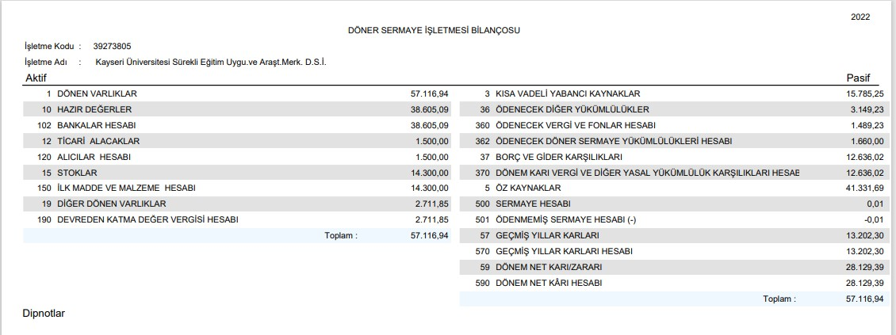

- Geçici Mizan

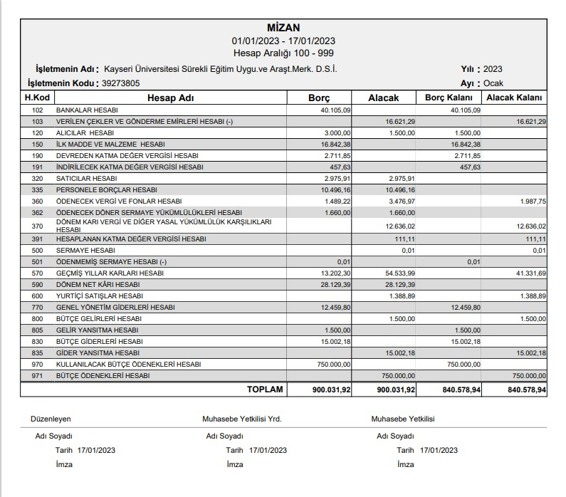

- Kesin Mizan

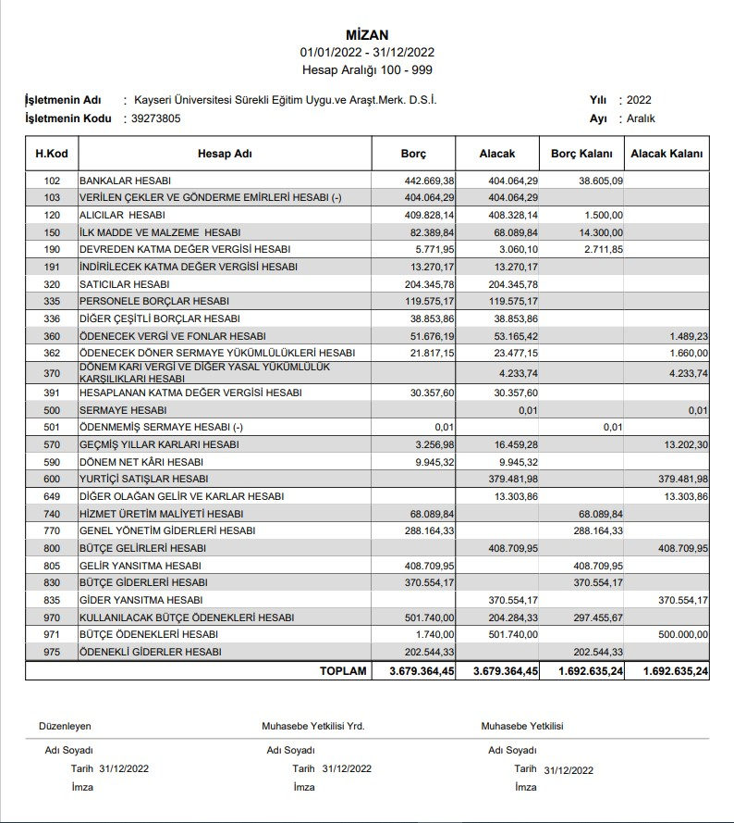

B- PERFORMANS BİLGİLERİ

1.Faaliyet Bilgileri

KURS İSMİ | KURS TARİHLERİ | KATILIM SAYISI
YABANCILARA TÜRKÇE ÖĞRETİMİ | 28 OCAK 2022 | 17
ÖZEL ÖĞRENME GÜÇLÜĞÜ TARAMA ÖLÇEĞİ VE ÖZEL ÖĞRENME GÜÇLÜĞÜ ÖĞRETMEN YETERLİK ÖLÇEĞİ EĞİTİMİ | 5 MART 2022 | 10
ÜSTÜN YETENEKLİ ADAY GÖSTERME ÖLÇEĞİ EĞİTİMİ | 2 NİSAN 2022 | 12
TÜRKÇE YETERLİK SINAVI | 17 EKİM 2022 | 8
KÇETAŞ PERSONEL ALIM SINAVI | 5 KASIM 2022 | 548
İLK YARDIM EĞİTİMİ | 2-3 ARALIK 2022 | 27
HAVAYOLU YÖNETİMİ | 22 ARALIK 2022 | 20
ACİL DURUMLARDA OLGU YÖNETİMİ | 22 ARALIK 2022 | 37
İLERİ YAŞAM DESTEĞİ VE DEFİBRİLASYON EĞİTİMİ | 22 ARALIK 2022 | 53
TEMEL EKG VE RİTİM ANALİZİ | 22 ARALIK 2022 | 37
İLK YARDIM EĞİTİMİ | 29-30 ARALIK 2022 | 40

IV- KURUMSAL KABİLİYET ve KAPASİTENİN DEĞERLENDİRİLMESİ

Bu bölümde Stratejik plan çalışmalarında birim içi analiz çerçevesinde tespit ettikleri güçlü- zayıf yönleri hakkında faaliyet yılı içerisinde kaydedilen ilerlemelere ve alınan önlemlere yer verilir.

Üstünlükler
- Kayseri Üniversitesinde faaliyet gösteriyor olması.
- Eğitim-öğretim donanımı ve personeli açısından yeterli gelişim göstermiş olması.
- Her yaşta ve her sosyo-kültürel ve ekonomik seviyedeki insanlara talepler doğrultusunda her türlü kursu açabilecek kapasiteye sahip olması.
- Kurslarının Çeşitliliği
- Diğer kamu ve özel kuruluşlarla işbirliği halinde kurslar, seminer, faaliyetler düzenleyebilir olması
- Ulusal ve Uluslararası geçerliliği olan belgelendirme faaliyetlerinin olması
- Kayseri İlinin ve çevresinin gerek ticari-ekonomik, gerekse sosyal ve kültürel diğer taraftan da turistik alt yapıya sahip olması nedeniyle eğitim faaliyetlerinin uygun ve amacın gerçekleşeceği şekilde bir hizmet portföyüne sahip olması

Zayıflıklar

- Kadrolu personel sayısının yetersiz oluşu
- Fiziksel alt yapının ihtiyaca cevap veremiyor olması
- Kendine ait amaca uygun yapılmış hizmet binasının olmaması

C- Değerlendirme

Sürekli Eğitim Uygulama ve Araştırma Merkezi (KAYSEM) 5 Mart 2019 tarih ve 30705 sayılı Resmi Gazete’ de yayımlanan Kayseri Üniversitesi Sürekli Eğitim Uygulama ve Araştırma Merkezi Yönetmeliği ile kurulmuştur.
KAYSEM amaçları doğrultusunda kişilere, kamu ve özel sektöre, ulusal ve uluslararası kuruluşlara ihtiyaç duydukları alanlarda, danışmanlık hizmeti verir, eğitim programları, kurslar, seminerler, konferanslar düzenler ve bu faaliyetlerin koordinasyonunu sağlar. KAYSEM’ de açılacak kurslardan kursiyerleri bilgilendirmek için Kurs Adı, Kurs Süresi, Kurs Günleri, Kurs Saatleri, Eğitim Ücreti, Eğitim Yeri, Kursun Amacı, Kimin İçin, Kurs İçeriği, Kurs Sonunda Alınacak Belgeler bilgilerinin yer aldığı Kurs Bilgi Formu düzenlenir. Kayıt sırasında bilgi almak isteyen kursiyerlerle Kurs bilgi formu paylaşılır.
KAYSEM bünyesinde eğitim amacıyla kullanılan tüm sınıflarda en güncel bilgisayar sistemleri ve projeksiyonlar kullanılmaktadır. KAYSEM bünyesinde açılan kurslara uygun sınıflar Üniversitemize bağlı Uygulamalı Bilimler Fakültesi, Kayseri Meslek Yüksekokulu, Safiye Çıkrıkçıoğlu Meslek Yüksekokulu bünyesinde bulunan sınıf ve atölyelerden seçilmektedir.
KAYSEM bünyesinde verilen kurslar, konusunun uzmanı personel tarafından verilmektedir. Toplumun ihtiyaç duyduğu alanlarda mesleki ve kişisel gelişim kurslarının açılması ve talebe uygun olarak kurs çeşitliliğinin arttırılması çalışılmaktadır. Açılan kurslara online kayıt imkânı ile kolaylık sağlanarak kurslara ilginin artması sağlanmaktadır. Açılan kurslar internet ortamında toplumun tüm kesimlere duyurulması sağlanmaktadır. Kurs sonunda verilen sertifikaların E-devlet kapısında sorgulanabilir ve doğrulanabilir olması kurs taleplerine olan ilginin artmasını sağlayacaktır.

V- ÖNERİ VE TEDBİRLER
- Merkezimizin fiziki koşullarının merkez personelinin, öğretim elemanları ve öğrencilerle yapılacak iş birliği çalışmalarına uygun hale getirilmesi,
- Merkezin altyapı ve teknolojik desteğinin arttırılması,
- Üniversite bazında ve yerelde yapılacak tanıtım çalışmaları için bütçe ayrılması,
- Uzman Akademik ve İdari personel istihdamının sağlanma

EKLER

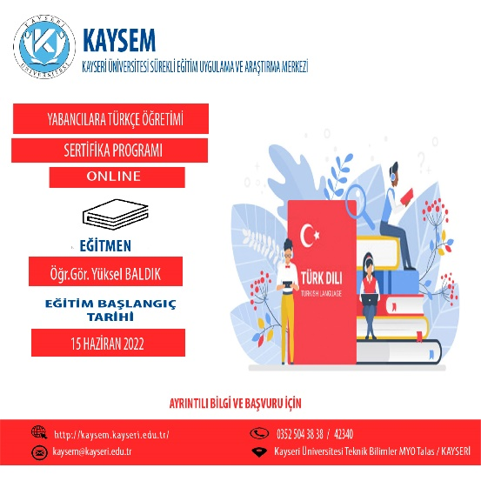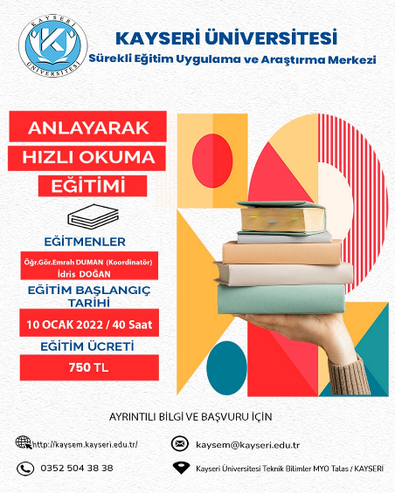

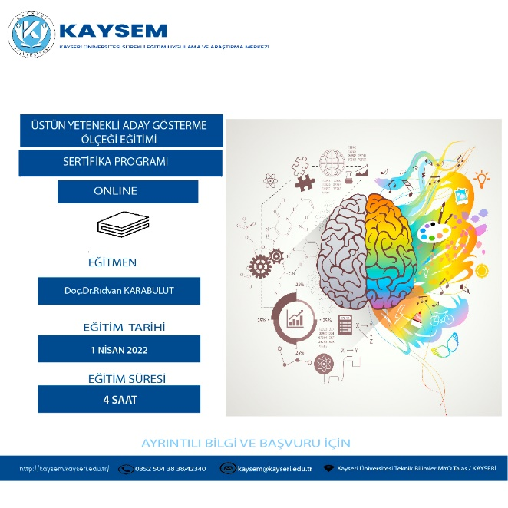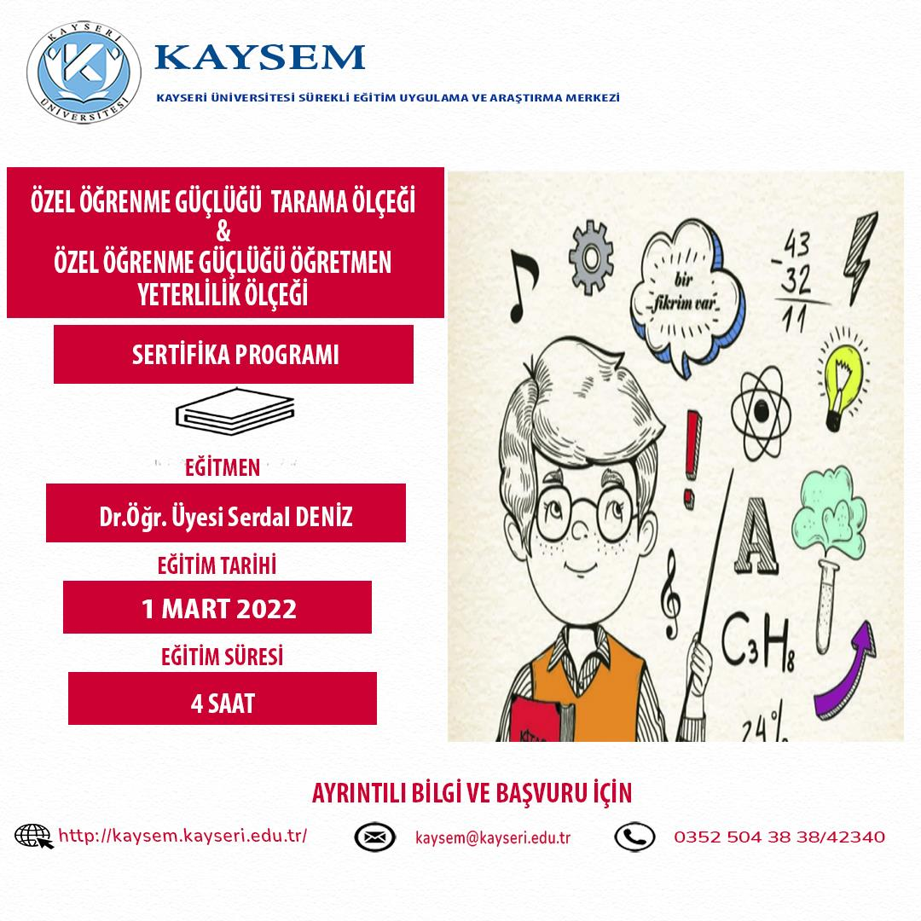

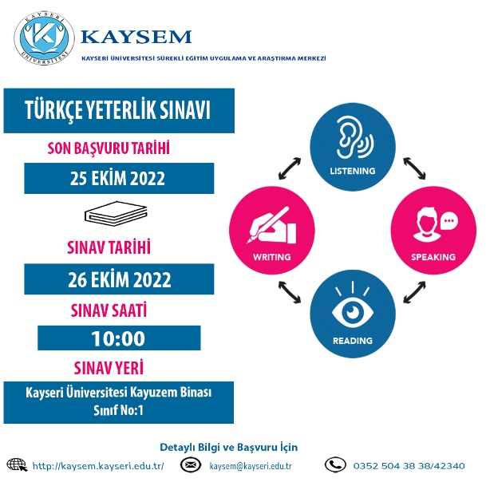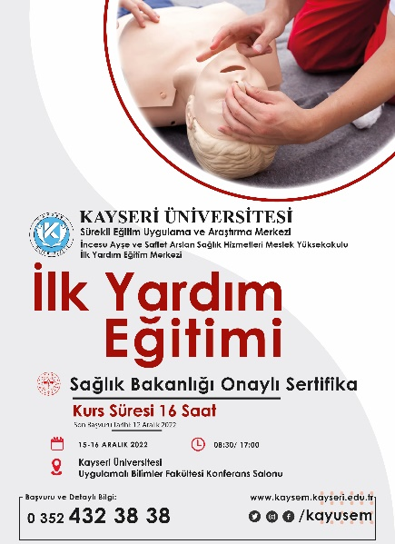

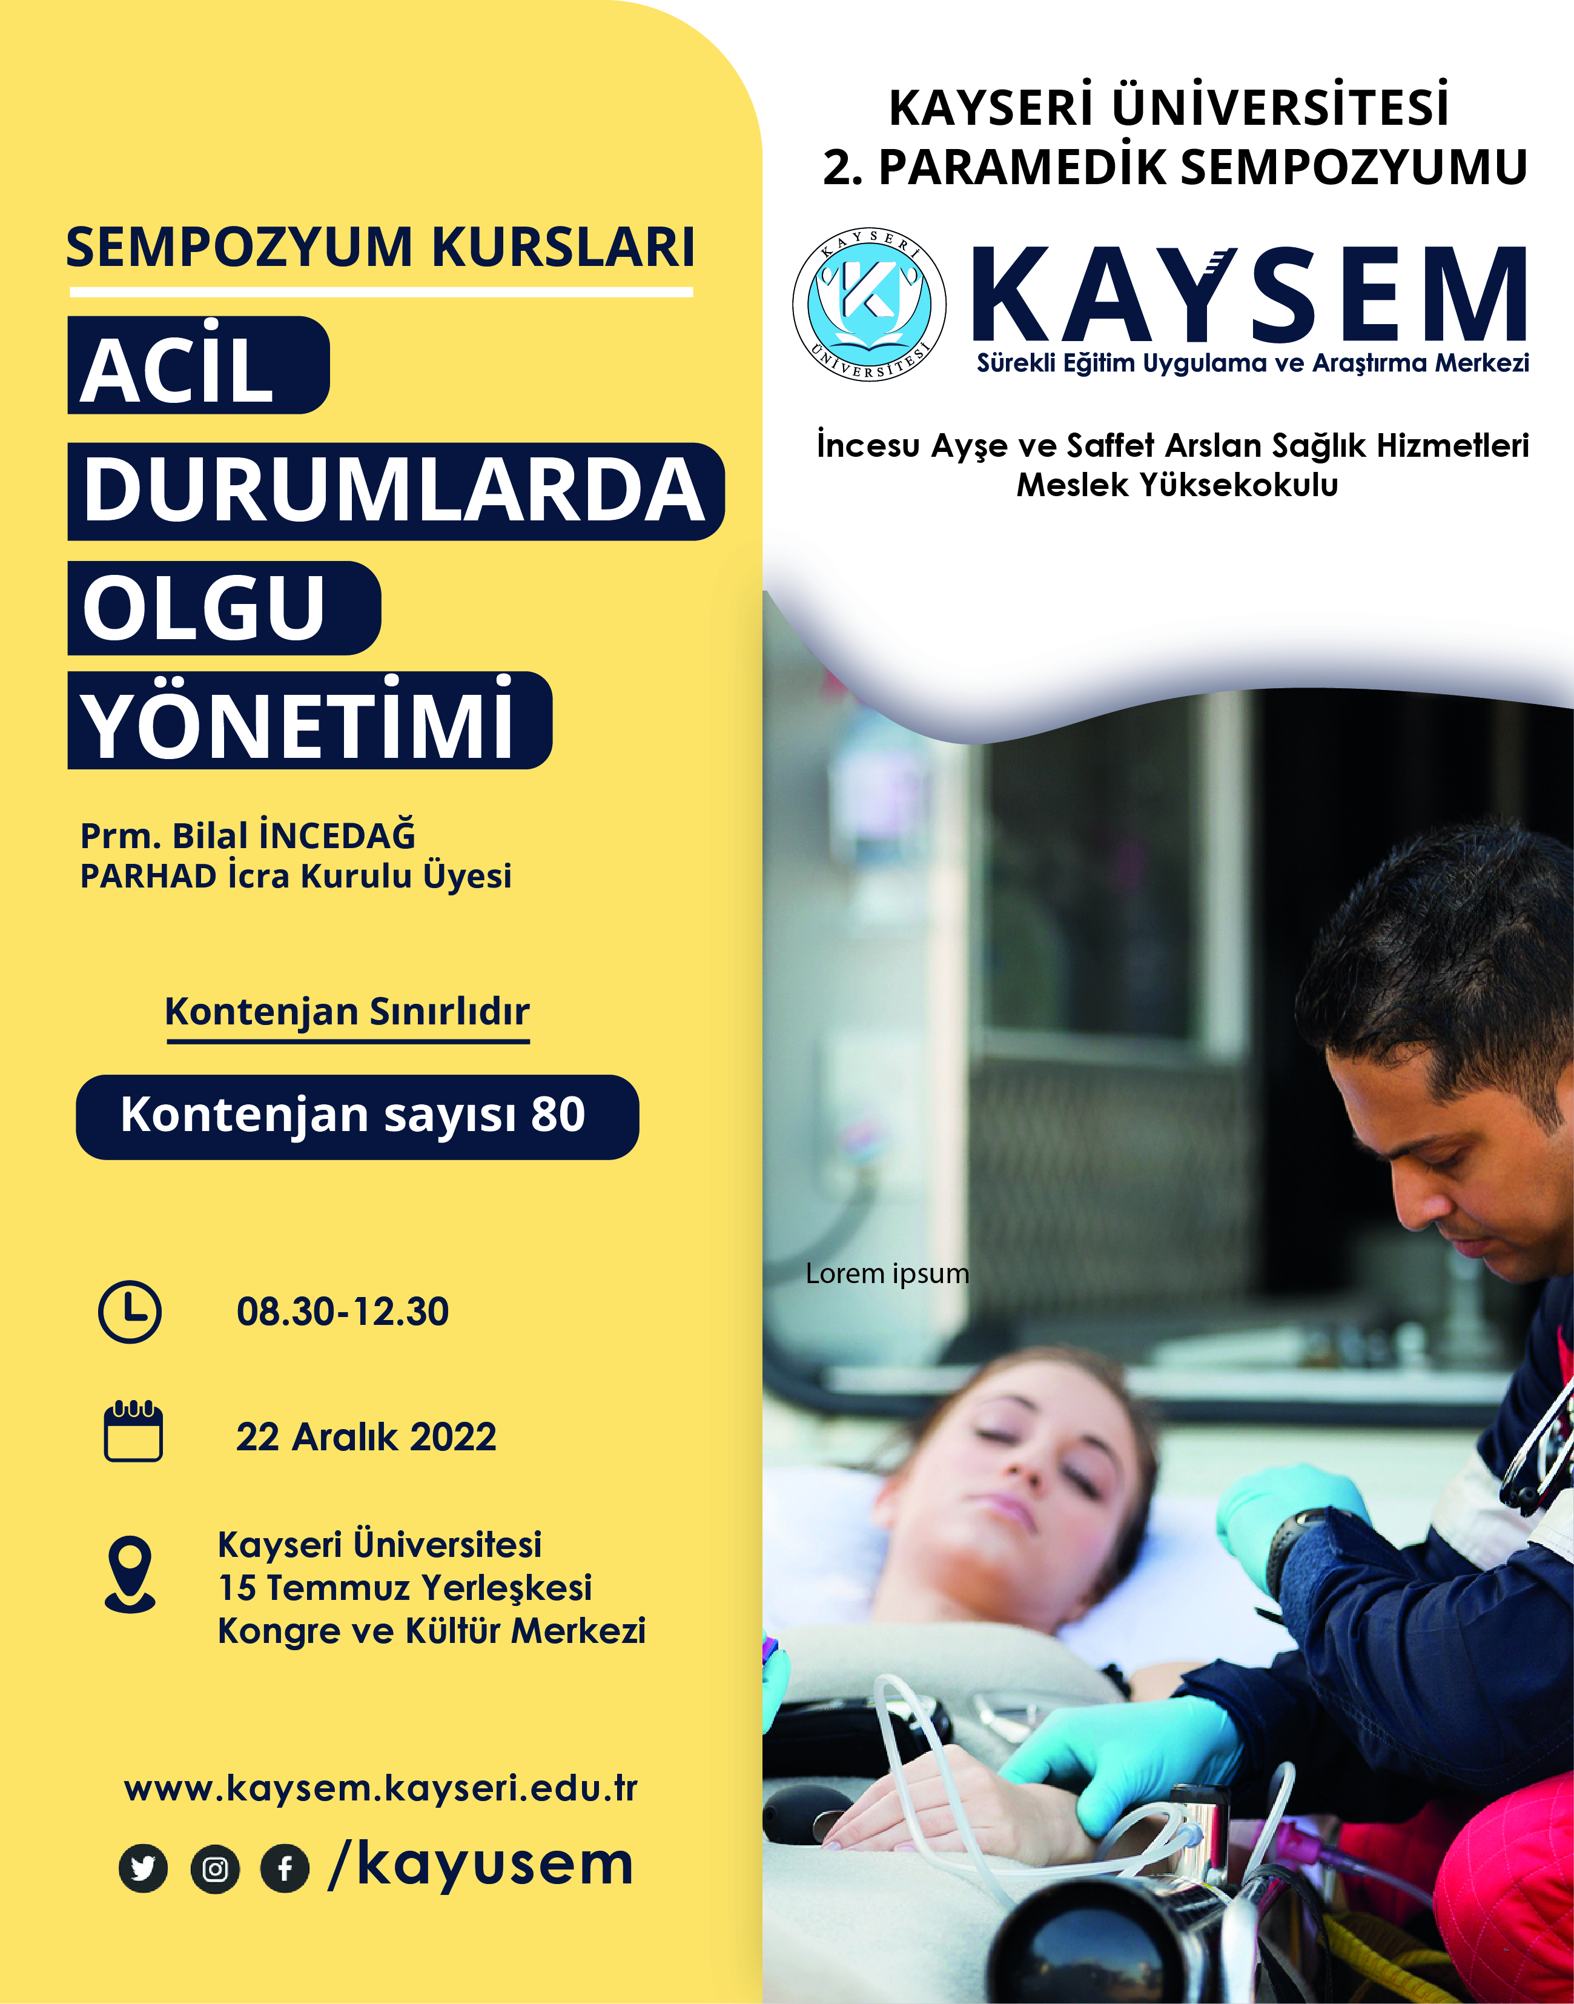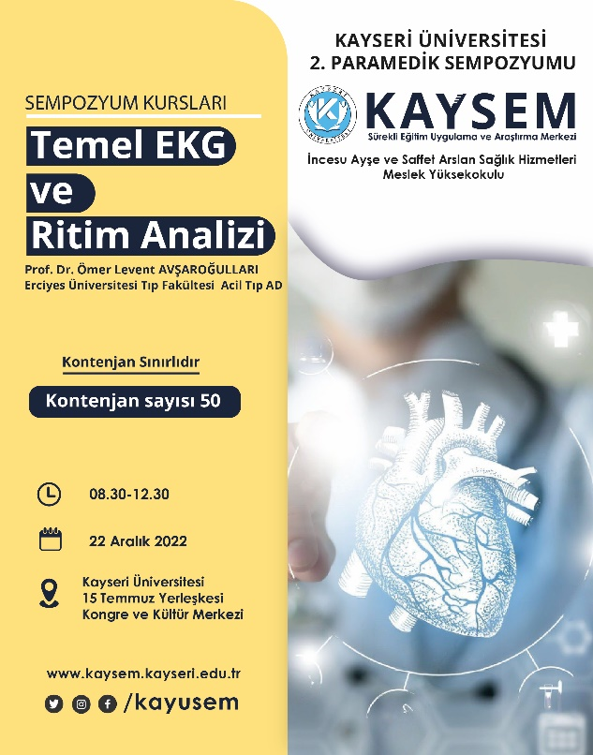

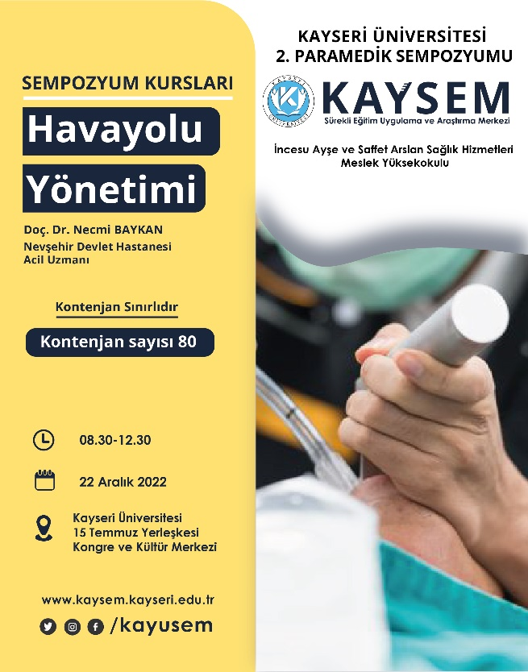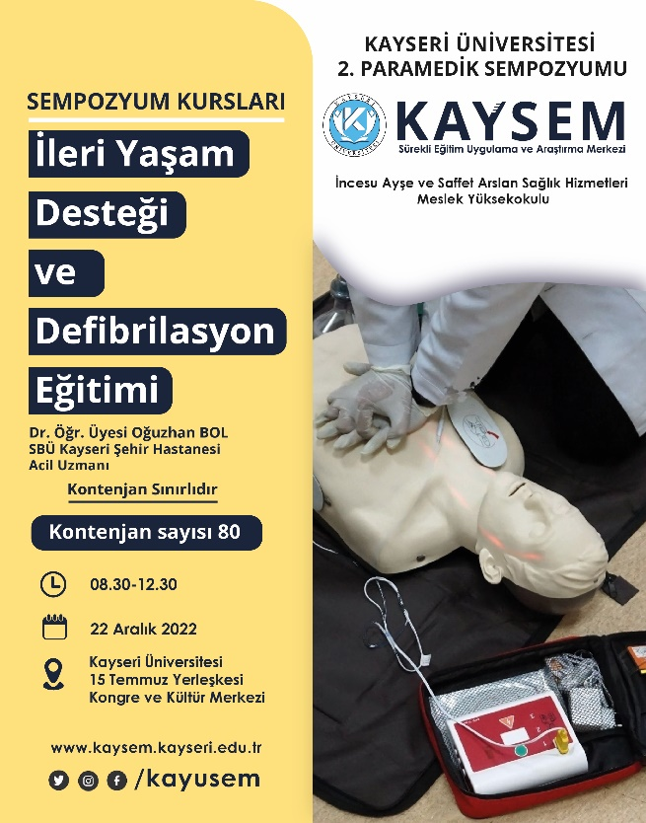

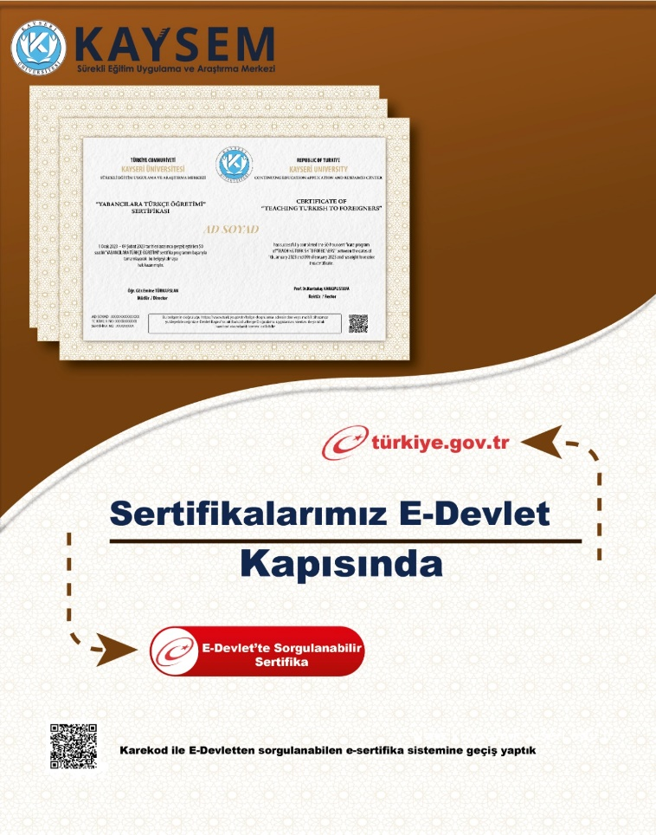

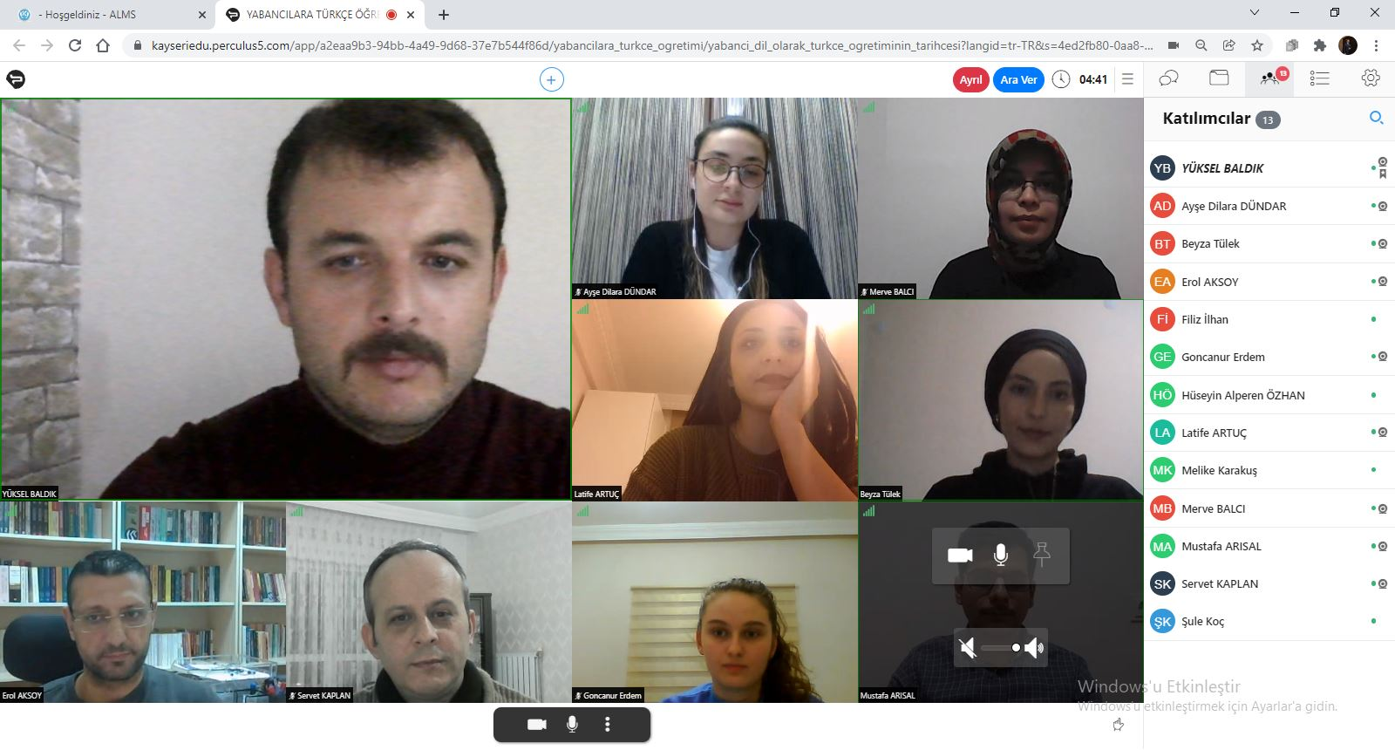
Fotoğraf 1: Yabancılara Türkçe Öğretimi Sertifika Programı

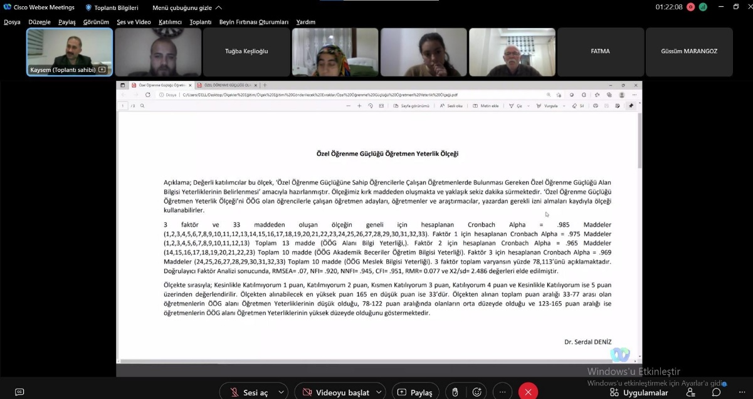
Fotoğraf 2: Özel Öğrenme Güçlüğü Tarama Ölçeği Ve Özel Öğrenme Güçlüğü Öğretmen Yeterlik Ölçeği Sertifika Programı

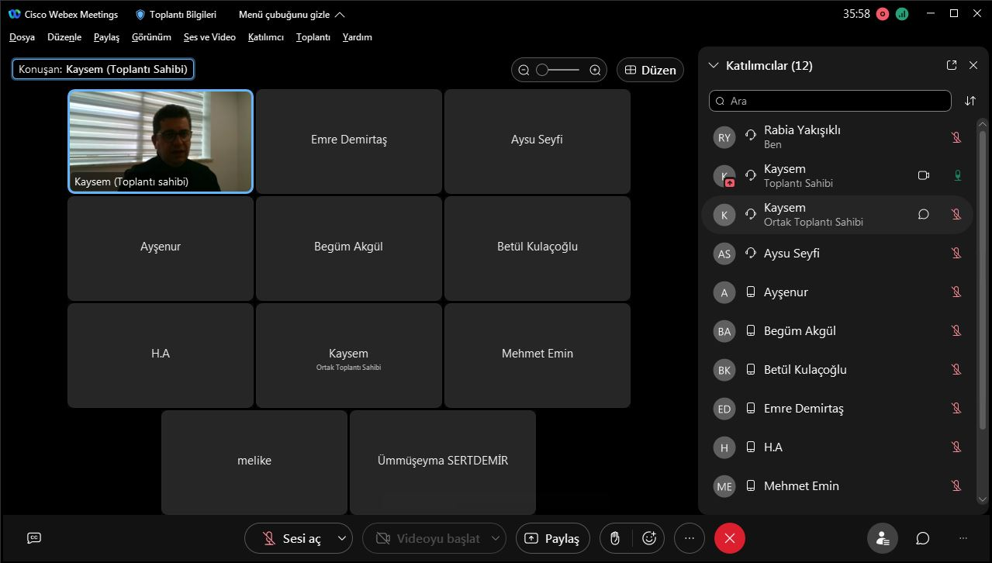
Fotoğraf 3: Üstün Yetenekli Aday Gösterme Ölçeği Eğitimi Sertifika Programı

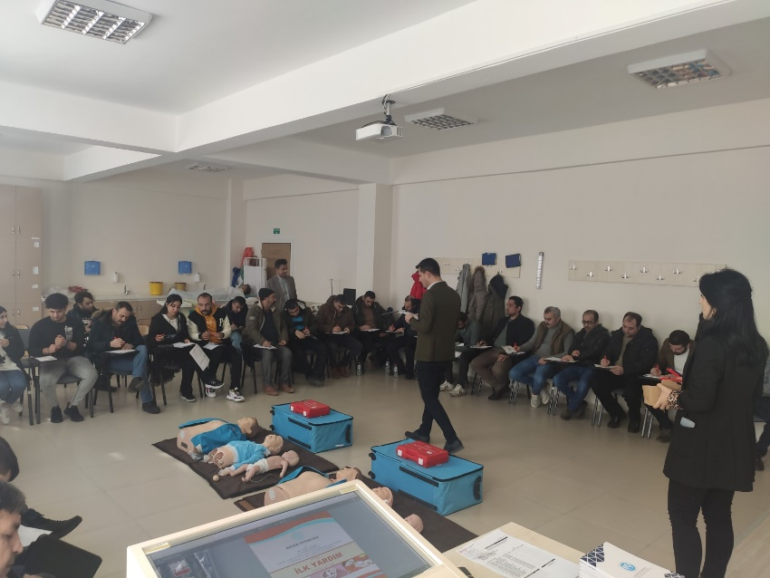
Fotoğraf 4: Temel İlk Yardım Eğitimi

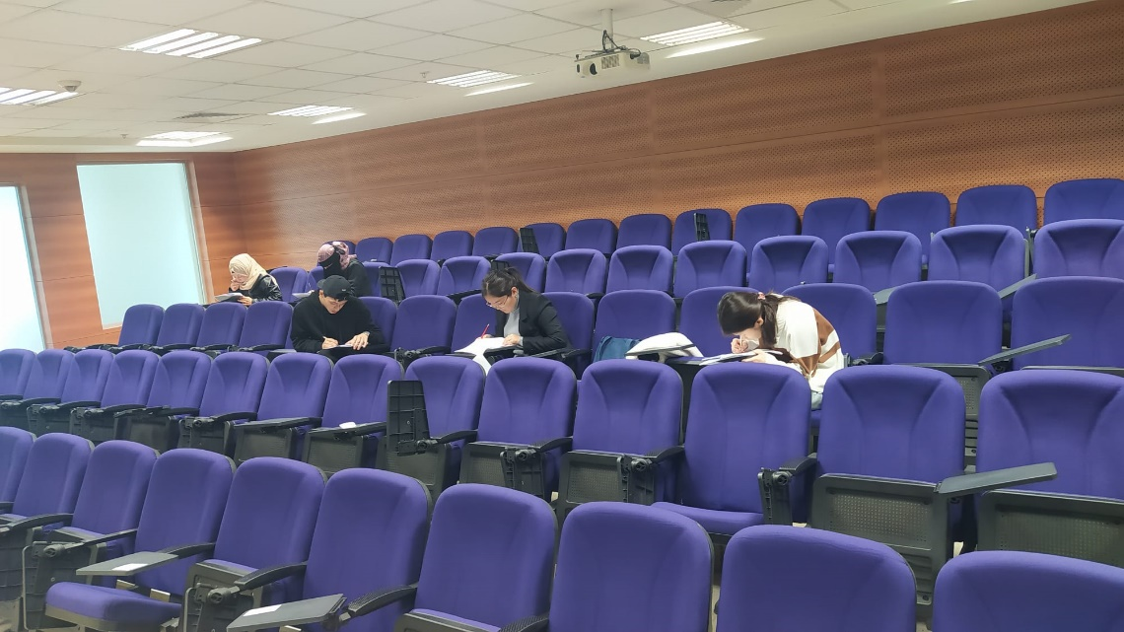
Fotoğraf 5: Türkçe Yeterlik Sınavı

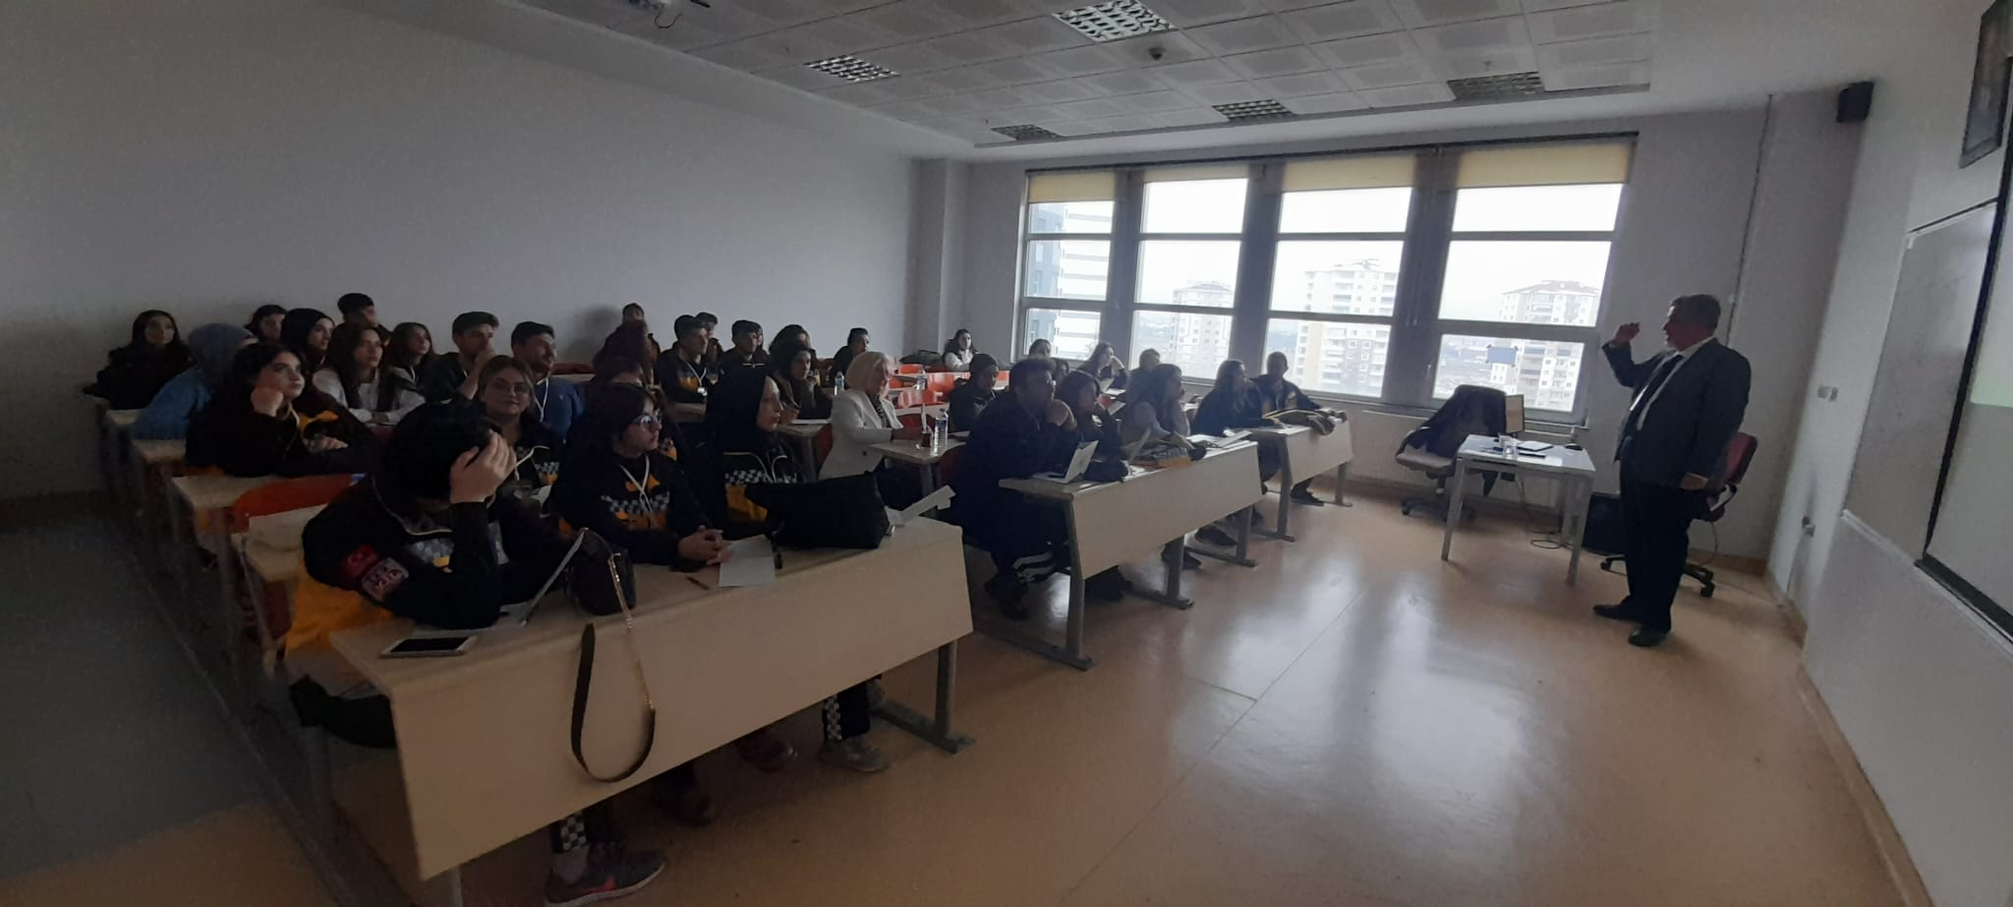
Fotoğraf 6: Temel EKG ve Ritim Analizi

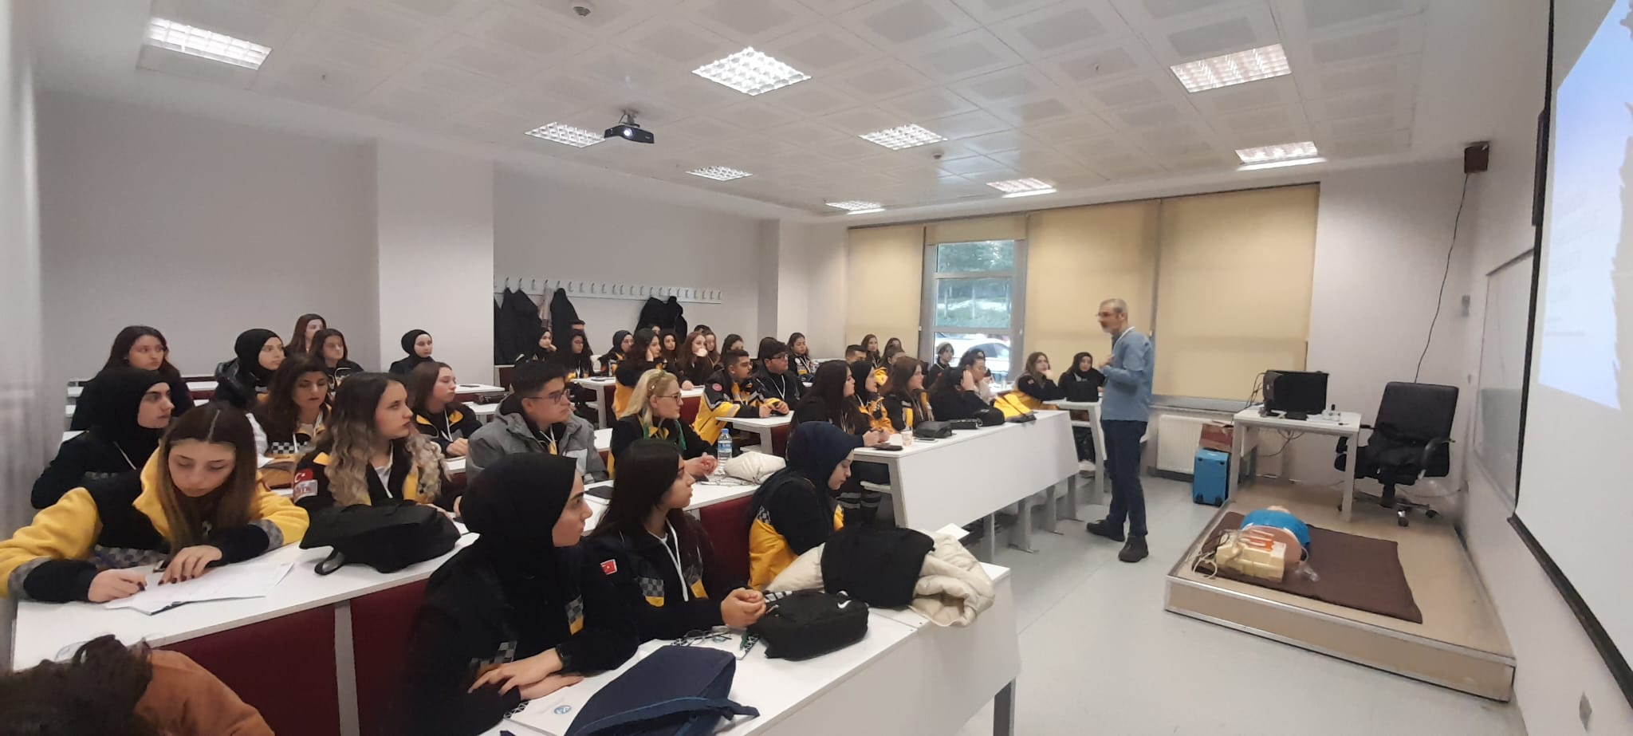
Fotoğraf 7: İleri Yaşam Desteği ve Defibrilasyon Kursu

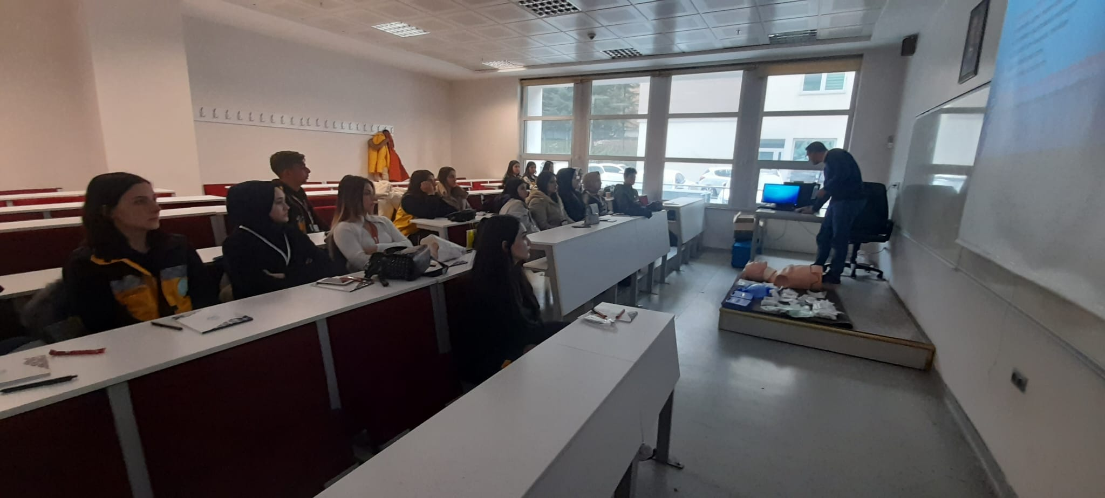
Fotoğraf 8: Havayolu Yönetimi

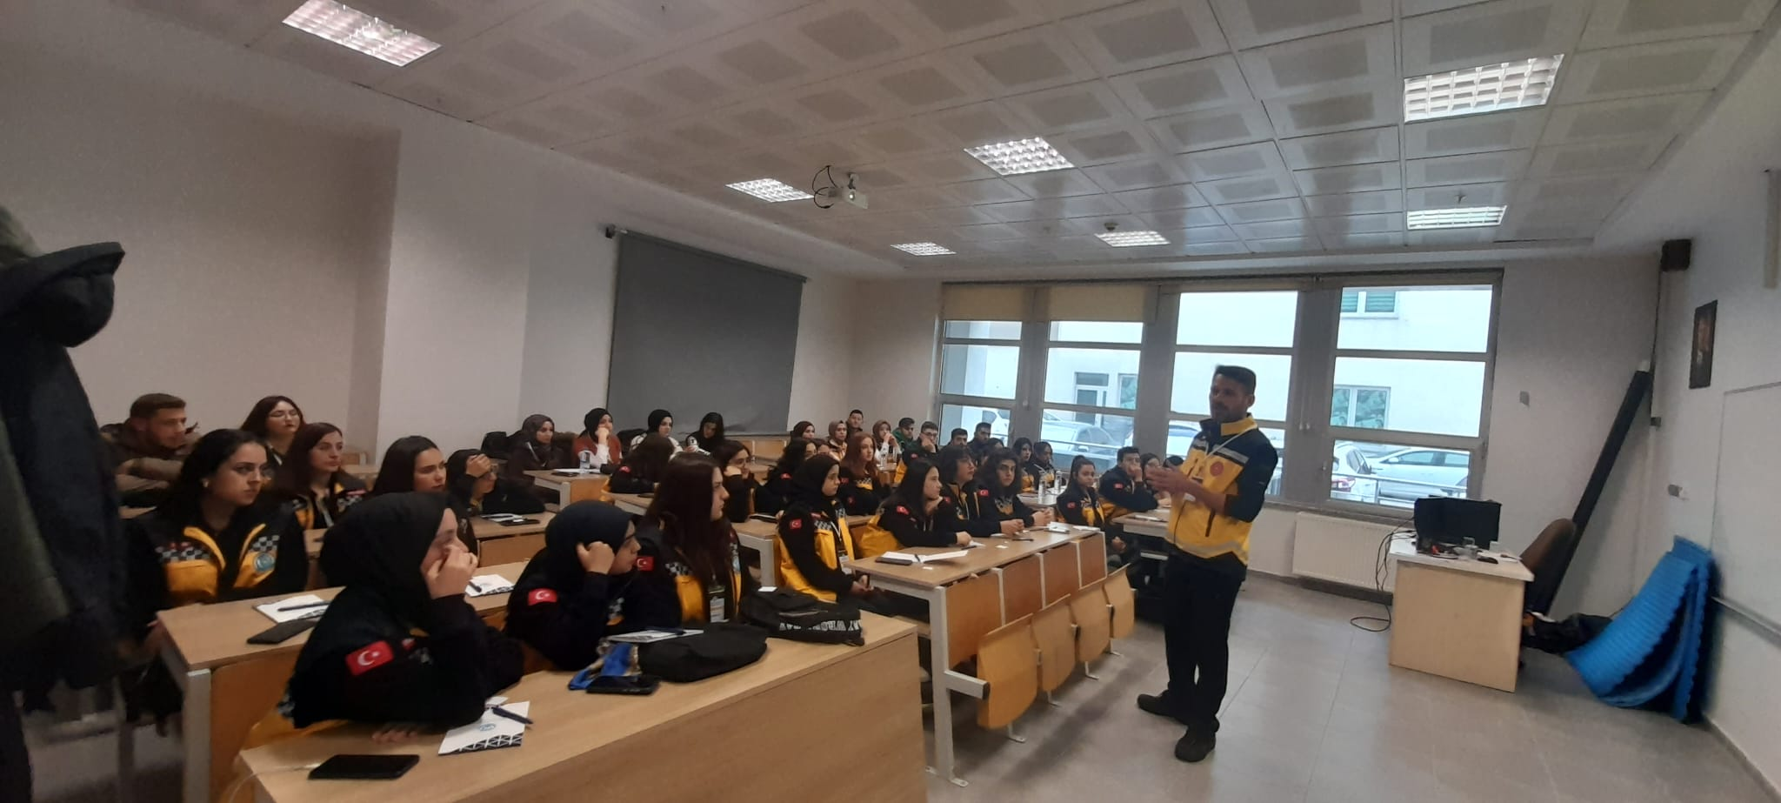
Fotoğraf 9: Acil Durumlarda Olgu Yönetimi

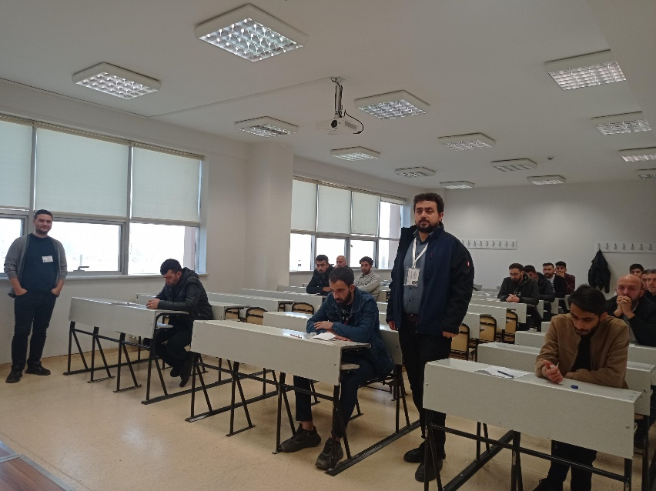
Fotoğraf 10: KCETAŞ Personel Alım Sınavı

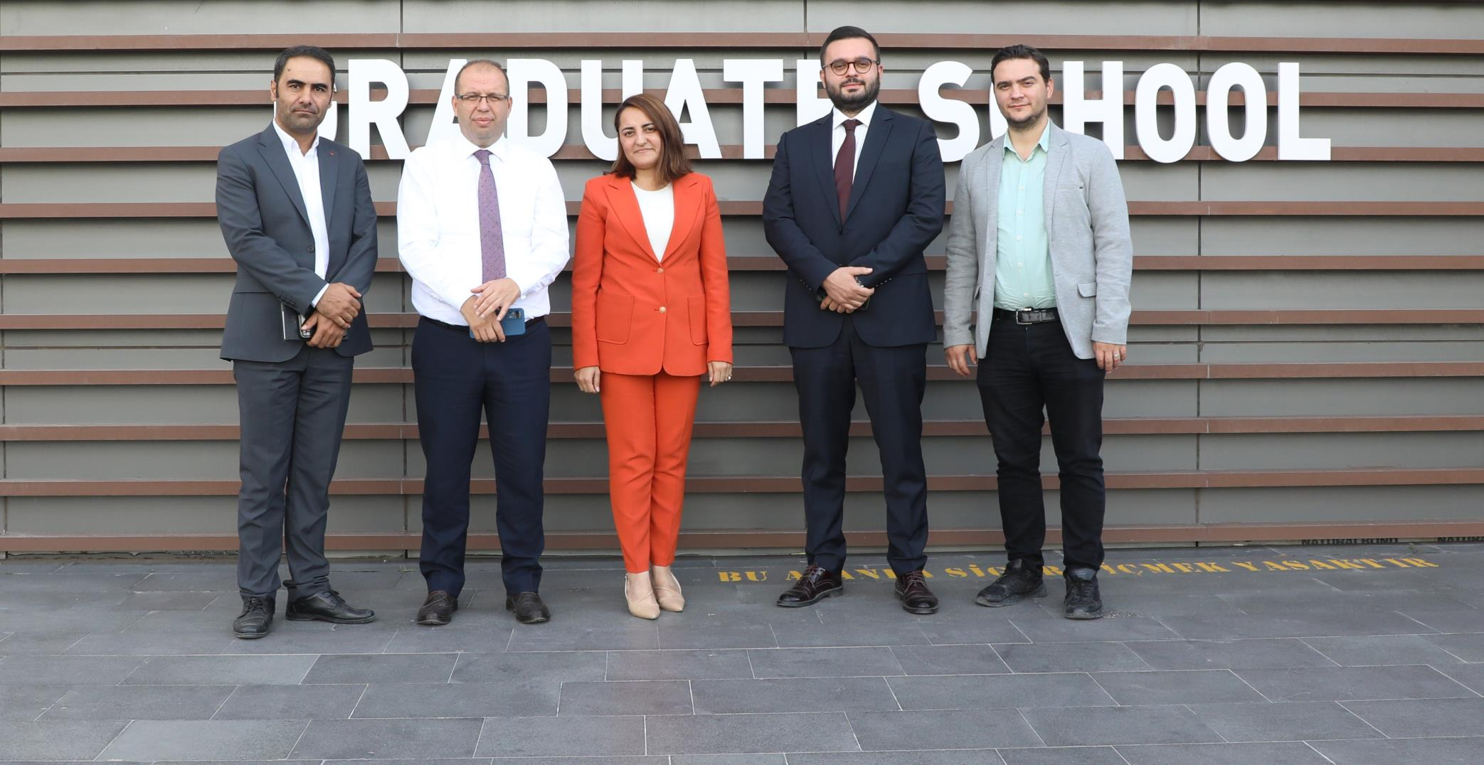
Fotoğraf 11: Bünyan Kaymakamı İş Birliği Ziyareti

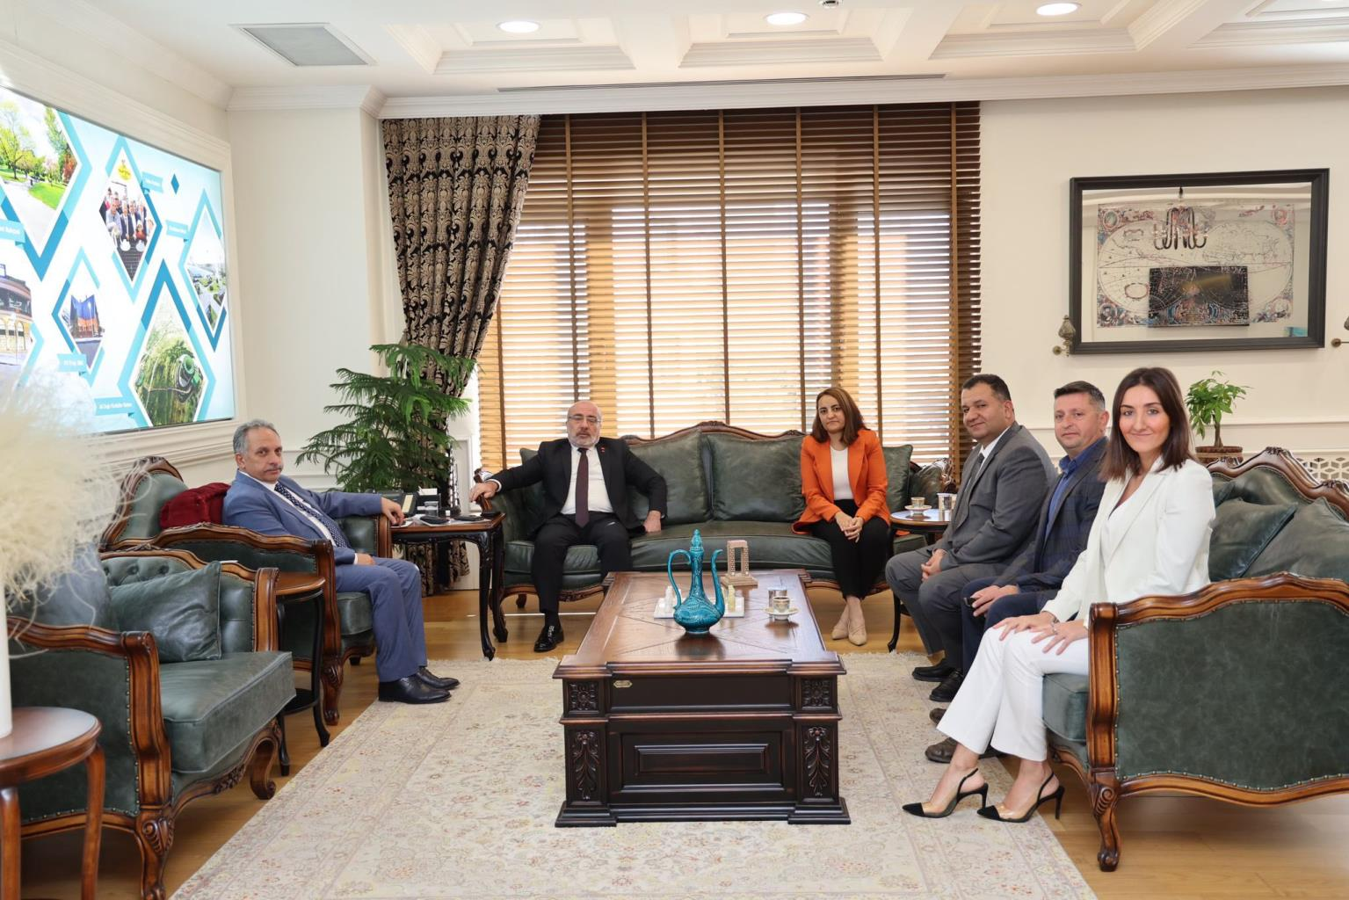
Fotoğraf 12: Talas Restorasyon Merkezi İş Birliği Toplantısı

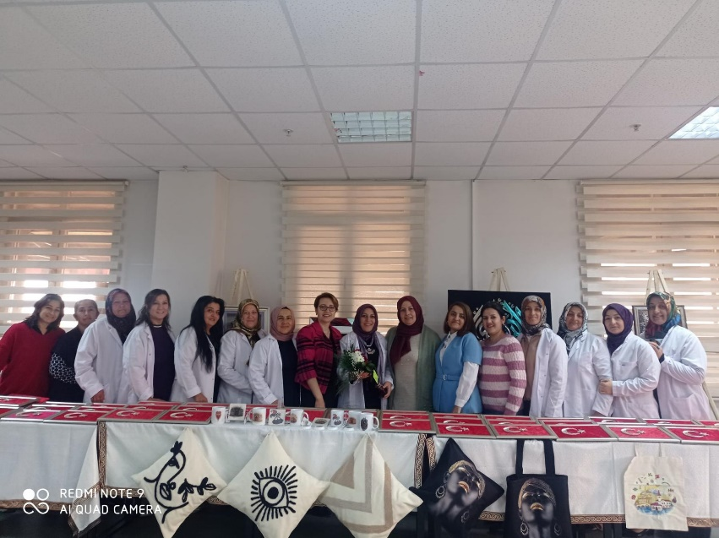
Fotoğraf 13: Bünyan Hanımeli Kooperatifi Tasarım Danışmanlığı

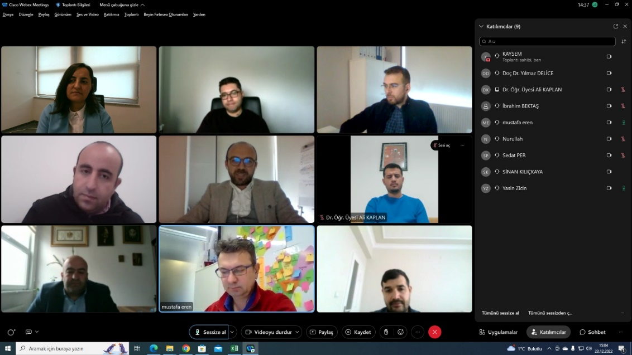

Fotoğraf 14: Oran Kalkınma Ajansı ile Ziyareti Gerçekleştirilen Kadın Kooperatiflerinin Durum
Değerlendirme Toplantısı

Harcama Yetkilisinin İç Kontrol Güvence Beyanı

İÇ KONTROL GÜVENCE BEYANI

Harcama yetkilisi olarak görev ve yetkilerim çerçevesinde;

Harcama birimimizce gerçekleştirilen iş ve işlemlerin idarenin amaç ve hedeflerine, iyi malî yönetim ilkelerine, kontrol düzenlemelerine ve mevzuata uygun bir şekilde gerçekleştirildiğini, birimimize bütçe ile tahsis edilmiş kaynakların planlanmış amaçlar doğrultusunda etkili, ekonomik ve verimli bir şekilde kullanıldığını, birimimizde iç kontrol sisteminin yeterli ve makul güvenceyi sağladığını bildiririm.

Bu güvence, harcama yetkilisi olarak sahip olduğum bilgi ve değerlendirmeler, yönetim bilgi sistemleri, iç kontrol sistemi değerlendirme raporları, izleme ve değerlendirme raporları ile denetim raporlarına dayanmaktadır.[2]

Bu raporda yer alan bilgilerin güvenilir, tam ve doğru olduğunu beyan ederim.[3] (17/01/2023)

İmza
Öğr. Gör.Emine TÜRKARSLAN
Merkez Müdürü

Harcama yetkilileri tarafından imzalanan iç kontrol güvence beyanı birim faaliyet raporlarına eklenir.

